前导：
Canny边缘检测
Canny()函数可以使用canny算法对输入图像进行边缘检测.
步骤：
A灰度转换:改变色彩空间
B模糊:对图像减小降噪，去掉细微噪点干扰
C边缘检测:对非边缘像素进行压制，保留边缘像素，然后像素连接。

void Canny(
InputArray image,输入图像：8-bit
OutputArray edges,输出边缘图像：单通道，8-bit，size与输入图像一致
double threshold1,阈值1
double threshold2,阈值2
int apertureSize = 3,Sober算子大小 (Sober算子:边缘检测方法)
bool L2gradient = false,是否采用更精确的方式计算图像梯度
);
关于2个阈值参数：
低于阈值1的像素点会被认为不是边缘；
高于阈值2的像素点会被认为不是边缘；
在阈值1和阈值2之间的像素点,若与前一步得到的边缘像素点相邻，则被认为是边缘，否则被认为不是边缘。
Sobel算子根据像素点上下、左右邻点灰度加权差，在边缘处达到极值这一现象检测边缘。对噪声具有平滑作用，提供较为精确的边缘方向信息，边缘定位精度不够高。当对精度要求不是很高时，是一种较为常用的边缘检测方法。

练习：实现边缘检测

一、轮廓发现:
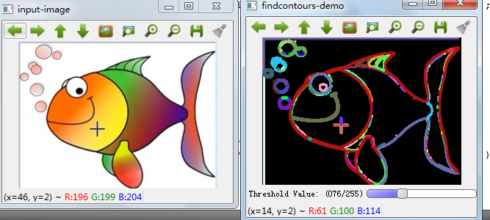
轮廓发现是基于图像边缘提取的基础寻找对象轮廓的方法，所以边缘提取的阈值选定会影响最终轮廓发现结果。
findContours发现轮廓(处理灰度图片)
drawContours绘制轮廓

1.发现轮廓findContours使用
在二值图像上发现轮廓使用API cv::findContours(
InputOutputArray binImg, // 输入图像，非0的像素被看成255,0的像素值保持不变，8-bit
（一般是Canny的结果）
OutputArrayOfArrays contours,// 全部发现的轮廓对象，一般使用vector<vector<Point>>
OutputArray, hierachy// 图的拓扑结构，可选，该轮廓发现算法正是基于图像拓扑结构实现，一般是vector<Vec4i>
int mode, // 轮廓返回的模式(返回轮廓树的形式),一般是：RETR_TREE
int method,// 发现方法（简单相似计算方法），一般是：CHAIN_APPROX_SIMPLE
Point offset=Point()// 轮廓像素的位移，默认（0, 0）没有位移
)

2.绘制轮廓drawContours使用
绘制轮廓API cv::drawContours(
InputOutputArray binImg, // 输出图像
OutputArrayOfArrays contours,// 全部发现的轮廓对象（多少个轮廓，轮廓的标示就是数组的下标）
int contourIdx// 轮廓索引号(标示轮廓的索引，是contours数组的索引)
const Scalar & color,// 绘制时候颜色
int thickness,// 绘制线宽
int lineType ,// 线的类型LINE_8
InputArray hierarchy,// 拓扑结构图
int maxlevel,// 最大层数， 0只绘制当前的，1表示绘制当前及其内嵌的轮廓
Point offset=Point()// 轮廓位移，可选，默认是Point()
)
多个轮廓的时候， 绘制过程是一次绘制一个轮廓
3.实现流程：
输入图像转为灰度图像cvtColor
使用Canny进行边缘提取（无需进行blur模糊）
使用findContours寻找轮廓
使用drawContours绘制轮廓

实现流程
(1)
输入图片：
Mat src = imread("fish.jpg");
src = imread("fish.jpg");
(2)
更改src的色彩空间：
cvtColor(src, src, CV_BGR2GRAY);
(3)
使用Canny进行边缘提取
Canny(
src, //输入图像：8-bit
canny_output, //输出图像:单通道，8-bit，size与输入图像一致
threshold_value, //阈值1 ,最小值
threshold_value * 2,//阈值2 ，最大值
3, //算子大小 (Sober算子:边缘检测方法)
false//是否采用更精确的方式计算图像梯度,默认是false
);
关于2个阈值参数：
低于阈值1的像素点会被认为不是边缘；
高于阈值2的像素点会被认为不是边缘；
在阈值1和阈值2之间的像素点,若与前一步步得到的边缘像素点相邻，则被认为是边缘，否则被认为不是边缘。
Sobel算子根据像素点上下、左右邻点灰度加权差，在边缘处达到极值这一现象检测边缘。对噪声具有平滑作用，提供较为精确的边缘方向信息，边缘定位精度不够高。当对精度要求不是很高时，是一种较为常用的边缘检测方法。
- 使用findContours寻找轮廓
vector<vector<Point>> contours;
vector<Vec4i> hierachy;
findContours(canny_output, contours, hierachy, RETR_TREE, CHAIN_APPROX_SIMPLE, Point(0, 0));
- 绘制轮廓
Mat dst = Mat::zeros(src.size(), CV_8UC3);//目标图片
RNG rng(12345);//随机数
for (size_t i = 0; i < contours.size(); i++) {
//随机颜色
Scalar color = Scalar(rng.uniform(0, 255), rng.uniform(0, 255), rng.uniform(0, 255));
drawContours(dst, contours, i, color, 2, 8, hierachy, 0, Point(0, 0));
}
/*
绘制轮廓API cv::drawContours(
InputOutputArray binImg, // 输出图像
OutputArrayOfArrays contours,// 全部发现的轮廓对象
int contourIdx// 轮廓索引号(标示轮廓的索引，是contours数组的索引)
const Scalar & color,// 绘制时候颜色
int thickness,// 绘制线宽
int lineType ,// 线的类型LINE_8
InputArray hierarchy,// 拓扑结构图
int maxlevel,// 最大层数， 0只绘制当前的，1表示绘制当前及其内嵌的轮廓
Point offset=Point()// 轮廓位移，可选，默认是Point()
)
*/

练习：实现发现图片轮廓

- 绘制霍夫直线：
图像中检测直线的问题，其实质是找到构成直线的所有的像素点，霍夫变换是一种在图像中寻找直线，以及其他简单形状的方法。
cv2.HoughLinesP()函数原型：

void HoughLinesP( InputArray image, OutputArray lines,
double rho, double theta, int threshold,
double minLineLength = 0, double maxLineGap = 0 );

Image: 要求是单通道图像（灰度），推荐使用canny边缘检测的结果图像
lines: 霍夫线变换检测到线条的输出矢量 ，类型是vector<Vec4i>
rho: 线段以像素为单位的距离精度，double类型的，推荐用1.0
theta: 线段以弧度为单位的角度精度，推荐用CV_PI / 180.0 代表1度
threshold: 累加平面的阈值参数，int类型，超过设定阈值才被检测出线段，值越大，基本上意味着检出的线段越长，检出的线段个数越少。根据情况推荐用30.
minLineLength ：线段以像素为单位的最小长度，根据应用场景设置 30.0
maxLineGap ：同一方向上两条线段判定为一条线段的最大允许间隔（断裂）（一般是0）
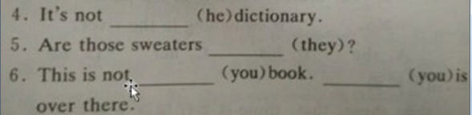
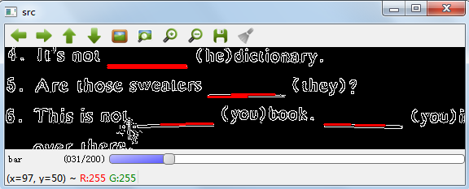
三、cnn卷积神经网络进行年龄识别：
年龄检测:
1.Cnn预测年龄的模型拷贝到工程目录：
age_net.caffemodel 预测年龄模型
deploy_age.prototxt 预测年龄模型的描述文件
2.查看预测年龄模型的描述文件deploy_age.prototxt
5/6行：
input_dim: 227
input_dim: 227
代表所需识别的图像尺寸是227 * 227

167行：
num_output: 8
代表8种年龄：
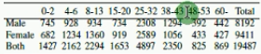

3.流程：
(1)级联分类器加载Haar数据模型人脸检测
(2)根据人脸检测内容获得对应的年龄
4.具体实现过程：
(1)声明人脸检测配置文件和年龄模型,DNN 命名空间
using namespace cv::dnn;
String haar_file = "haarcascade_frontalface_alt.xml";
String age_model = "age_net.caffemodel";
String age_text = "deploy_age.prototxt";
(2)获得待检测图片：
Mat src = imread("age.jpg");
(3)进行人脸识别：
Mat gray;
Mat dst1;
CascadeClassifier c;
bool res = true;
res = c.load(haar_file);
cvtColor(src, gray, CV_BGR2GRAY);
equalizeHist(gray, dst1);
vector<Rect> faces;
c.detectMultiScale(dst1, faces, 1.1, 3, 0, Size(24, 24));

(4)加载年龄描述文件及年龄模型
读取模型的函数readNetFromCaffe原型：
Net readNetFromCaffe(
const std::vector<uchar>& bufferProto,//描述文件
const std::vector<uchar>& bufferModel = std::vector<uchar>());//模型文件

Net age_net = readNetFromCaffe(age_text, age_model);
- 年龄识别实现：
构建二值(0或255)图片：
Mat blobFromImage(
InputArrayOfArrays images, //输入图像
double scalefactor=1.0,//系数，默认值1.0
Size size = Size(), //输出图片的大小
const Scalar& mean = Scalar(),
bool swapRB=false, bool crop=false,
int ddepth=CV_32F);

查看预测年龄模型的描述文件deploy_age.prototxt
5/6行：
input_dim: 227
input_dim: 227
代表所需识别的图像是227 * 227（blob二值图像）
Mat blob = blobFromImage(image, 1.0, Size(227, 227));
//image ->blob 二值图像

查看预测年龄模型的描述文件deploy_age.prototxt
2行：
input: "data"
代表输入层
171行：
name: "prob"
代表输出层

// 通过人脸识别的image获得二值图像blob
Mat blob = blobFromImage(image, 1.0, Size(227, 227));
// 将二值图像输入到模型，指定模型输入层"data"
net.setInput(blob, "data");
// 通过模型对二值图像进行识别，指定输出层“prob”，prob是得到的结果(结果在Mat矩阵里面)
Mat prob = net.forward("prob");
//将prob图像重塑为单通道（1， blob是二值图片单通道）。1行, 多列。
Mat probMat = prob.reshape(1, 1);//1行, 多列
/*
参数1：通道数目
参数2：行数(行数是1， 那么列就多列)
*/
//存储Mat里面的点
Point res
//获得最大点，代表最大可信度
minMaxLoc(probMat, NULL, NULL, NULL, &res);
//获得结果标示
int classidx = res.x;

（7）
获得年龄集合：
vector<String> ageLabels() {
vector<String> ages;
ages.push_back("0-2");
ages.push_back("4 - 6");
ages.push_back("8 - 13");
ages.push_back("15 - 20");
ages.push_back("25 - 32");
ages.push_back("38 - 43");
ages.push_back("48 - 53");
ages.push_back("60-");
return ages;
}
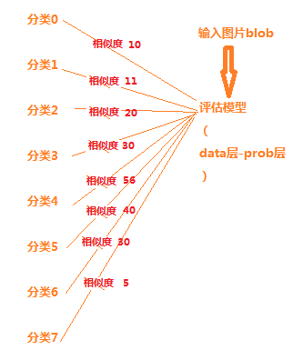
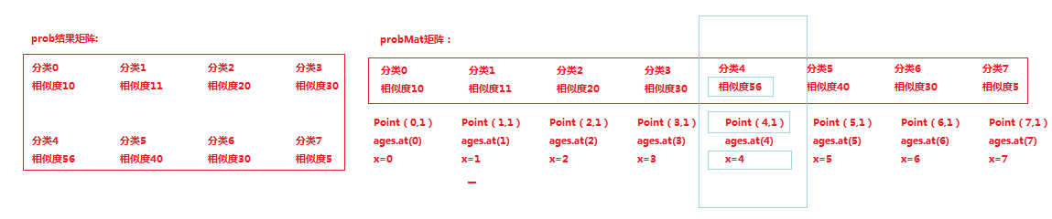
四、cnn卷积神经网络进行性别识别：
年龄检测:
1.Cnn预测年龄的模型拷贝到工程目录：
gender_net.caffemodel 预测性别模型
deploy_gender.prototxt 预测性别模型的描述文件
2.查看预测年龄模型的描述文件deploy_age.prototxt
5/6行：
input_dim: 227
input_dim: 227
代表所需识别的图像尺寸是227 * 227

167行：
num_output: 2
代表2种性别：M ， F

3.流程：
(1)级联分类器加载Haar数据模型人脸检测
(2)根据人脸检测内容获得对应的年龄
4.具体实现过程：
(1)声明人脸检测配置文件和年龄模型,DNN 命名空间
using namespace cv::dnn;
String haar_file = "haarcascade_frontalface_alt.xml";
String gender_model = "gender_net.caffemodel";
String gender_text = "deploy_gender.prototxt";
(2)获得待检测图片：
Mat src = imread("age.jpg");
(3)进行人脸识别：
Mat src = imread("age.jpg");
if (src.empty()) {
printf("could not load image...\n");
return -1;
}
namedWindow("input", CV_WINDOW_AUTOSIZE);
imshow("input", src);
CascadeClassifier detector;
detector.load(haar_file);
vector<Rect> faces;
Mat gray;
cvtColor(src, gray, COLOR_BGR2GRAY);
detector.detectMultiScale(gray, faces, 1.1, 3, 0, Size(24, 24));
(4)加载性别描述文件及性别模型
读取模型的函数readNetFromCaffe原型：
Net readNetFromCaffe(
const std::vector<uchar>& bufferProto,//描述文件
const std::vector<uchar>& bufferModel = std::vector<uchar>());//模型文件
Net gender_net = readNetFromCaffe(gender_text, gender_model);
- 性别识别实现：
构建二值(0或255)图片：
Mat blobFromImage(
InputArrayOfArrays images, //输入图像
double scalefactor=1.0,//系数，默认值1.0
Size size = Size(), //输出图片的大小
const Scalar& mean = Scalar(),
bool swapRB=false, bool crop=false,
int ddepth=CV_32F);

查看预测性别模型的描述文件deploy_gender.prototxt
5/6行：
input_dim: 227
input_dim: 227
代表所需识别的图像是227 * 227（blob二值图像）
Mat blob = blobFromImage(image, 1.0, Size(227, 227));
//image ->blob 二值图像

查看预测性别模型的描述文件deploy_gender.prototxt
2行：
input: "data"
代表输入层
171行：
name: "prob"
代表输出层

Mat blob = blobFromImage(image, 1.0, Size(227, 227));
net.setInput(blob, "data");
Mat prob = net.forward("prob");
Mat probMat = prob.reshape(1, 1);
putText(image, format("gender:%s", (probMat.at<float>(0, 0) > probMat.at<float>(0, 1) ? "F" : "M")),
Point(2, 20), FONT_HERSHEY_PLAIN, 0.8, Scalar(0, 0, 255), 1);
